（A621）顾客特殊要求
更新项目序号 | 更新项目名称 | 更新时间 | 客户协议编号
预审1 |  | 20181124 | 标记
备注：更新的内容以蓝色字体显示。

共用部分：
- 外形、拼板:
  - 此客户一般会提供一份制作联络单,第二页有一个下面附件要求(留意第三点科邦就是指COUPON,即所有附边内外层必须加铜皮,不要加流胶点)；
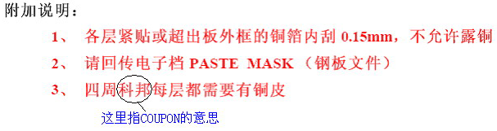
预审部分：
1.标记：
制板说明中无要求时，不加快捷标记，不加周期标记。

CAM部分： 无

